Una mujer del pueblo

Francisca Morales "Panchita"
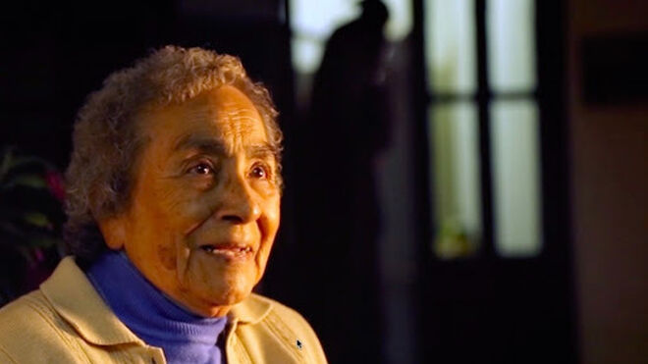
Francisca Morales "Panchita"

“Vivir entre los pobres me devolvió mucho de la humanidad que estaba en riesgo de perder con la institución, me dio una libertad evangélica, me hizo más humilde, más sencilla, reconociendo mi fragilidad sin la protección del hábito y empecé una vida de consagración muy entusiasmante”.

“Una va haciendo teología al reflexionar sobre la propia vida y la vida de la Iglesia de base y va articulando cosas casi sin darse cuenta, que es una manera distinta de hacer teología”
04.12.2020 | Jesús Herrero E.
Francisca Morales fue una religiosa de la Congregación del Amor Misericordioso. Sus amigas y amigos la llamaban cariñosamente “Panchita”.
Fue profesora de castellano y descubrió su vocación religiosa a la edad de 23 años. Panchita tenía un carácter firme y procuraba que su mirada crítica fuera siempre argumentada y enraizada en el carácter profético del Evangelio de Jesús.
En 1967 su congregación abrió una casa en Pudahuel una de las zonas populares de Santiago de Chile. Allí en ese entonces no había curas y, junto a otra hermana y compañera, se hicieron presentes y servidoras de la gente. Antes de partir, el obispo Fernando Ariztía les dijo: “No hagan nada más que escuchar y aprender”. Al principio salían a trabajar para ganarse el puchero, pero lo primero era conocer a la gente, hacerse pobladoras con ellos. Crearon lazos de amistad, fueron teniendo compadres y comadres y se metieron en el tejido de la vida del pueblo.
Decía que “Vivir entre los pobres me devolvió mucho de la humanidad que estaba en riesgo de perder con la institución, me dio una libertad evangélica, me hizo más humilde, más sencilla, reconociendo mi fragilidad sin la protección del hábito y empecé una vida de consagración muy entusiasmante”.
Panchita junto a otras religiosas valientes como fueron Elena Chaín y Blanca Rengifo, impulsaron las “Ollas comunes” durante la dictadura militar-empresarial a partir de 1973, uniéndose también a la lucha de resistencia a la represión y por el retorno a la democracia.
Para ella los más humildes “tienen mucha intuición del Evangelio, quizás no lo han estudiado pero viven mucho el amor y la solidaridad, sin esperar recompensas. En la escuela de los pobres descubrí profundamente mi vocación. Eso ha sido una riqueza enorme para mi vida entera”.
Panchita había estudiado teología pero nunca se tituló porque, en su identificación con los sectores populares y sus luchas, creía que “Una va haciendo teología al reflexionar sobre la propia vida y la vida de la Iglesia de base y va articulando cosas casi sin darse cuenta, que es una manera distinta de hacer teología”
Mantuvo un fuerte compromiso con los Derechos Humanos y compartió con religiosos del mundo popular como el “Flaco” Ronaldo Muñoz, ss.cc. y Esteban Gumucio ss.cc. en la Población La Granja.
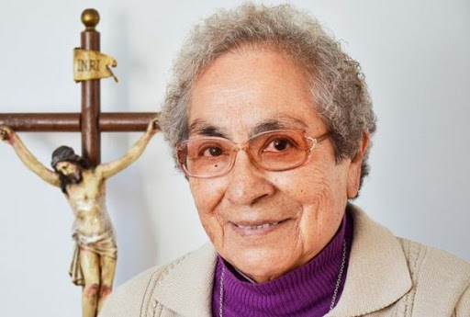
En una de sus últimas entrevistas Pachita, señaló: “Si tú lees los evangelios te encuentras con un Jesús muy misericordioso pero terriblemente fustigador de la hipocresía de los que dicen hacer las cosas bien y las hacen mal. La sociedad de ahora, la sociedad capitalista, es una sociedad que no sólo tiene víctimas de pobreza sino que excluye del mundo de los que significan y valen, a un montón de gente. Quedan en la exclusión, y esa es la manera más tremenda de ser pobre porque estrujan la vida del pobre y les da lo mismo… te fijas”.
Siempre vivió en alguna población de las periferias de Santiago y a sus ochenta años, seguía saliendo y volviendo pasadas las 11 de la noche a su hogar en la congregación Amor Misericordioso. Hasta esa hora compartía en las reuniones del grupo de Alcohólicos Anónimos de la calle Amengual, “una escuela de humildad y espiritualidad muy profunda”, decía ella.
En sus últimos años colaboraba con el Departamento de Justicia, Paz y Ecología de la Conferre y era también integrante de Amerindia, un grupo comprometido con la construcción de una nueva realidad social en América Latina.
Murió el 27 de Abril de 2020 y fue despedida por cientos de personas agradecidas por su vida comprometida con los pobres y la justicia.
https://www.religiondigital.org/santoral_popular-_de_jesus_herrero/Francisca-Morales-Panchita_7_2292740725.html

